目 录
OpenEuler RISC-V Xfce之 Settings Manager功能测试 - 1 -
1.1 启动Settings Manage - 1 -
1.2 Appearance（1个Bug，3个功能未实现） - 3 -
1.2.1 Style - 3 -
1.2.2 Icons - 4 -
1.2.3 Fronts - 6 -
1.2.4 Settings - 8 -
1.3 Desktop（1个Bug） - 9 -
1.3.1 Background - 9 -
1.3.2 Menus - 10 -
1.3.3 Icons - 11 -
1.4 File Manager Settings（正常） - 12 -
1.4.1 Display - 12 -
1.4.2 SidePane - 13 -
1.4.3 Behavior - 14 -
1.4.4 Advanced - 14 -

OpenEuler RISC-V Xfce之
Settings Manager功能测试

启动Settings Manage
启动Xface:
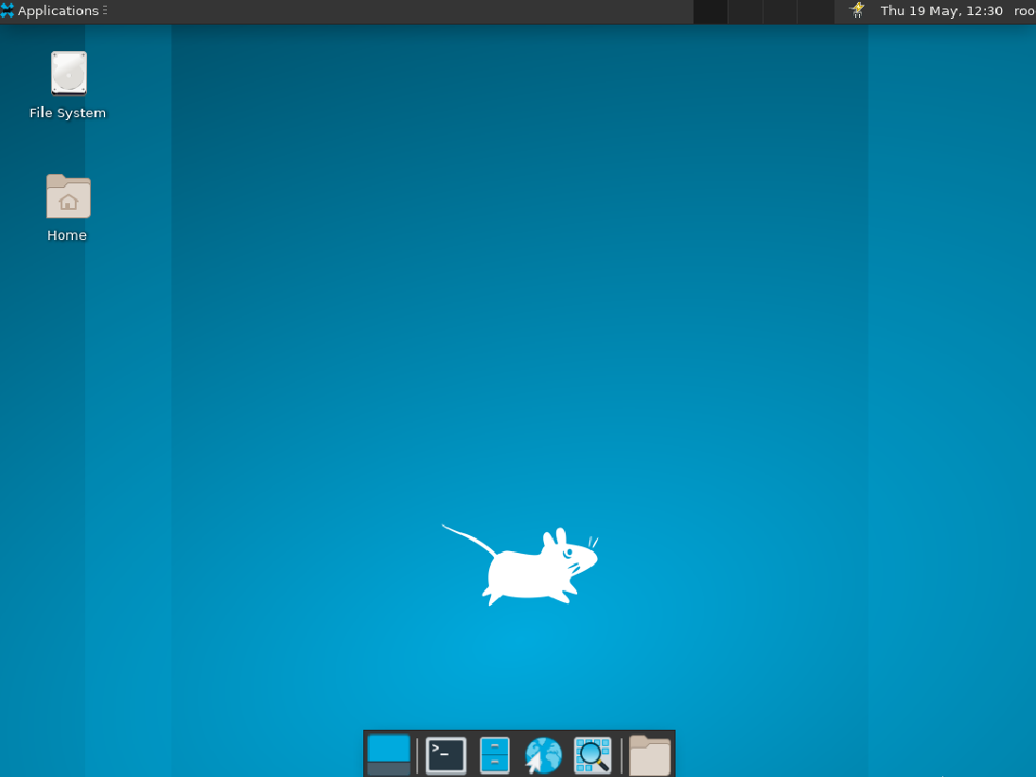
在桌面点击右键，按照Applications->Accessories->ApplicationFinder顺次打开,在ApplicationFinder中输入SettingsManager,打开Settings界面。
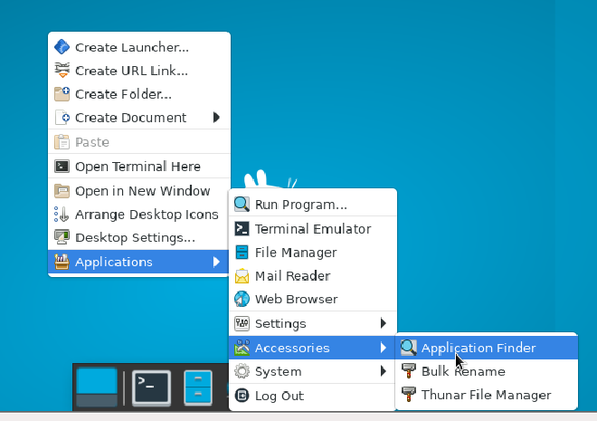
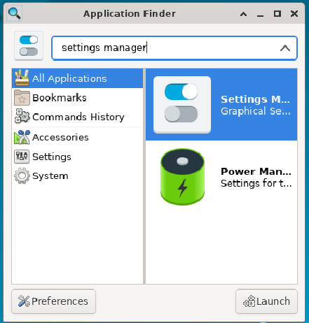
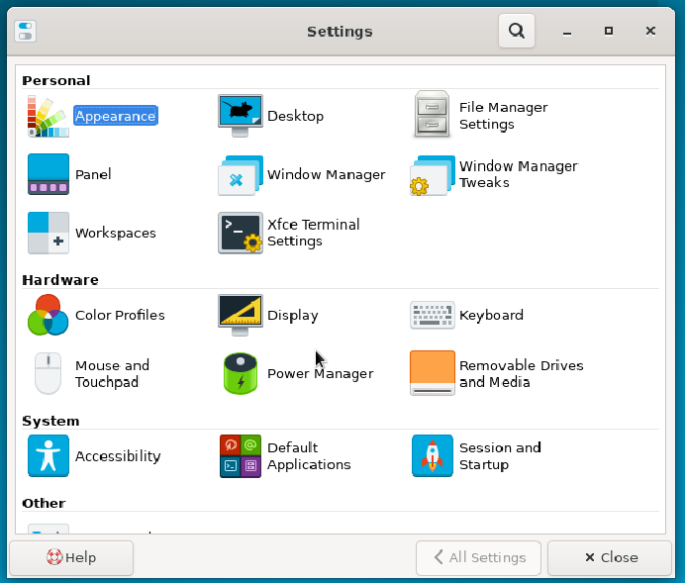

Appearance（1个Bug，3个功能未实现）
在Settings界面中双击Appearance，打开外观设置界面。

Style
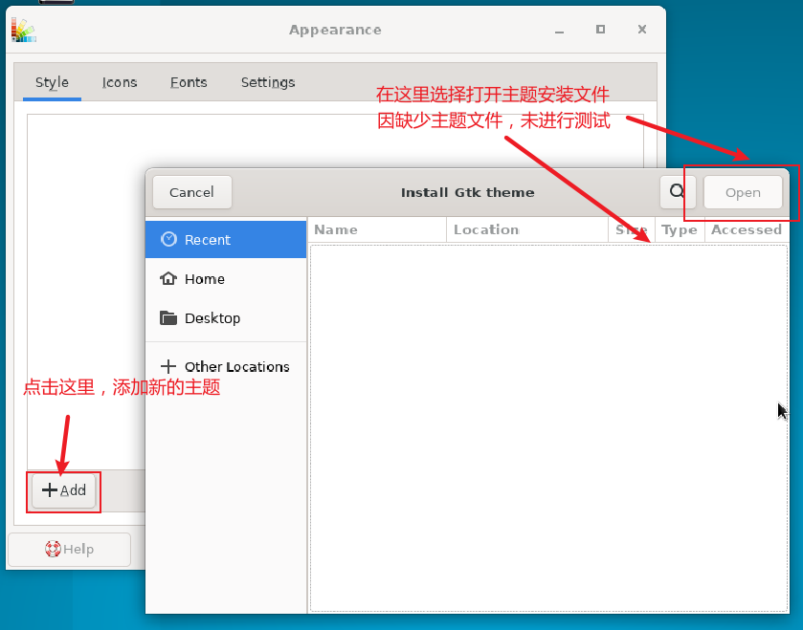

添加主题功能正常。

Icons
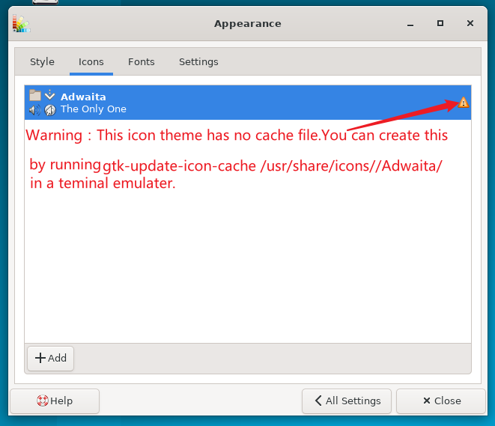
根据提示为图标主题生成缓存文件：
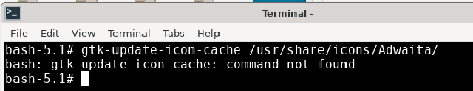
这条命令在openEuler中无效，尝试在ubuntu中执行：
执行成功。重新打开Appearance。
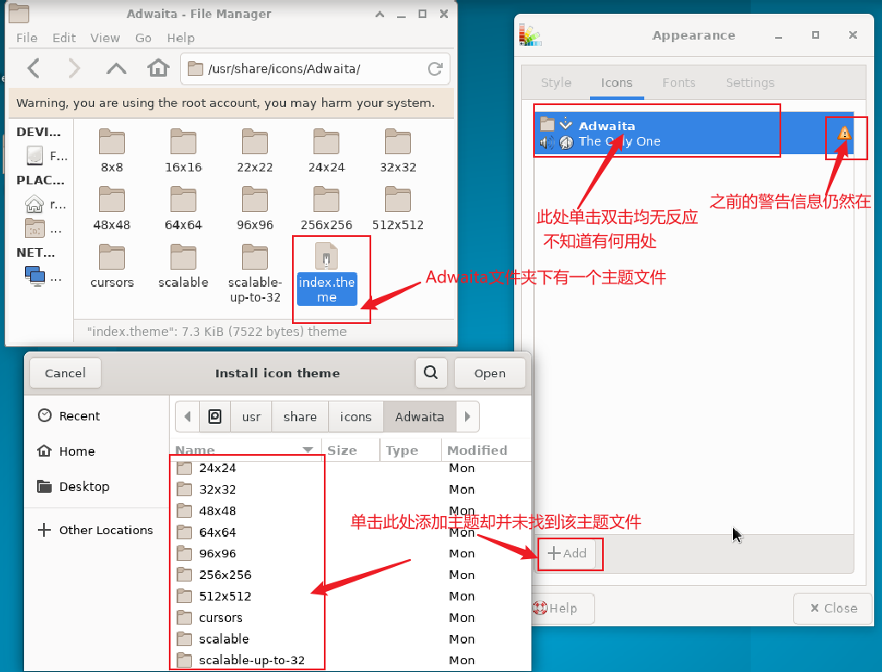
图标选项点击没有反应，不能个性化定制，也无法导入theme主题，即该功能未实现！

Fronts
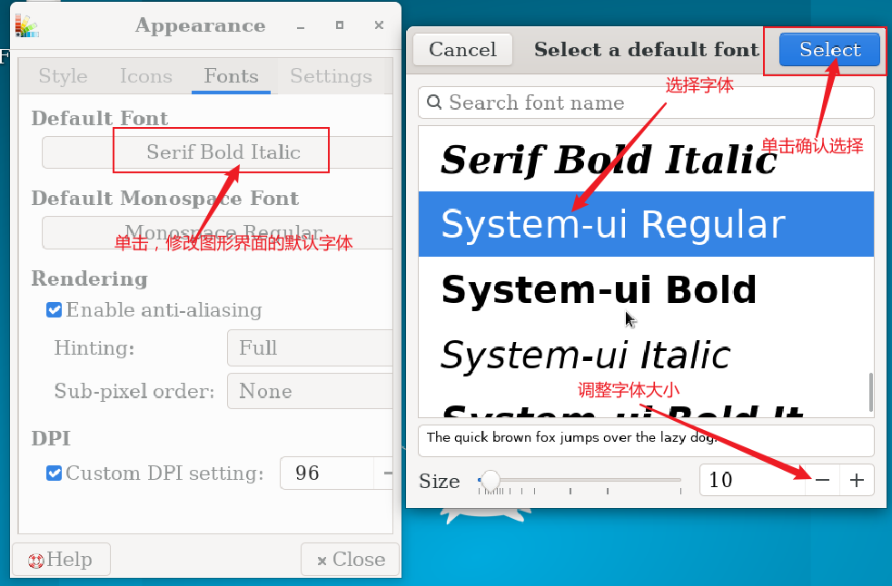
单击确认选择后，Appearance窗体闪退，而后图形界面字体（包括终端菜单字体）修改成功。

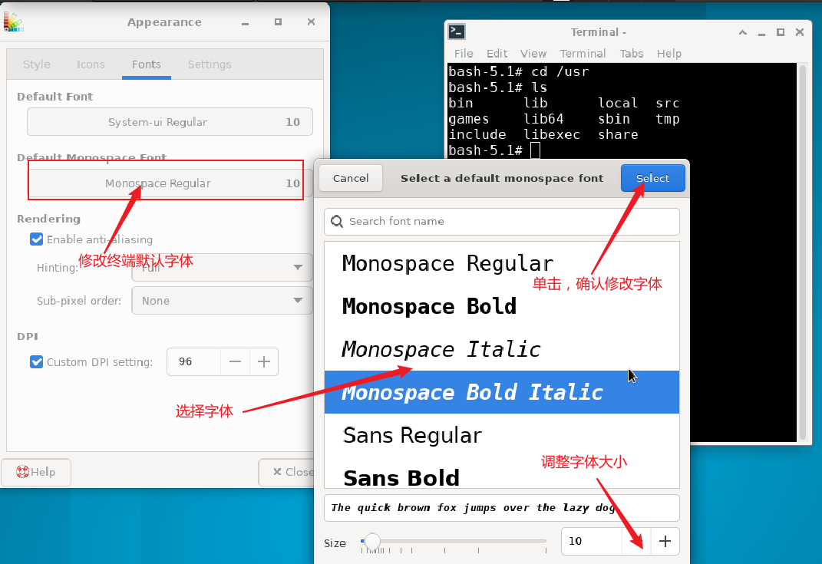
单击确认选择后，同样出现Appearance窗体闪退，而终端字体字号均未出现变化，即该功能未实现！
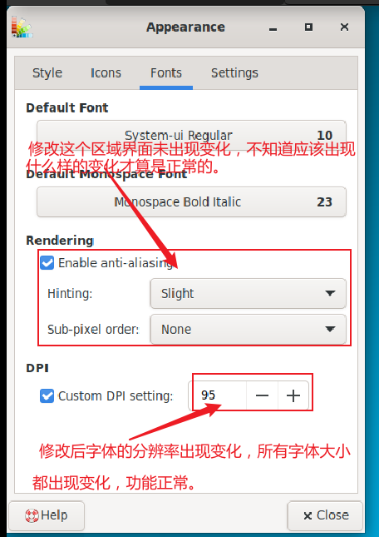

Settings
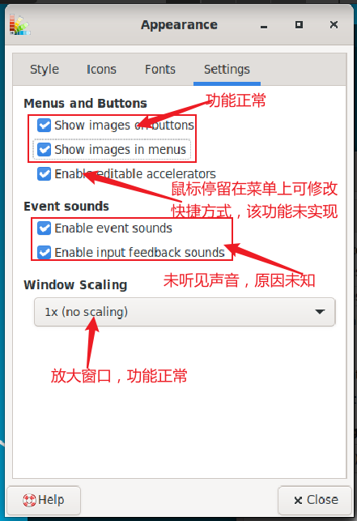
Enable editable accelerators功能未实现！

Desktop（1个Bug）

Background
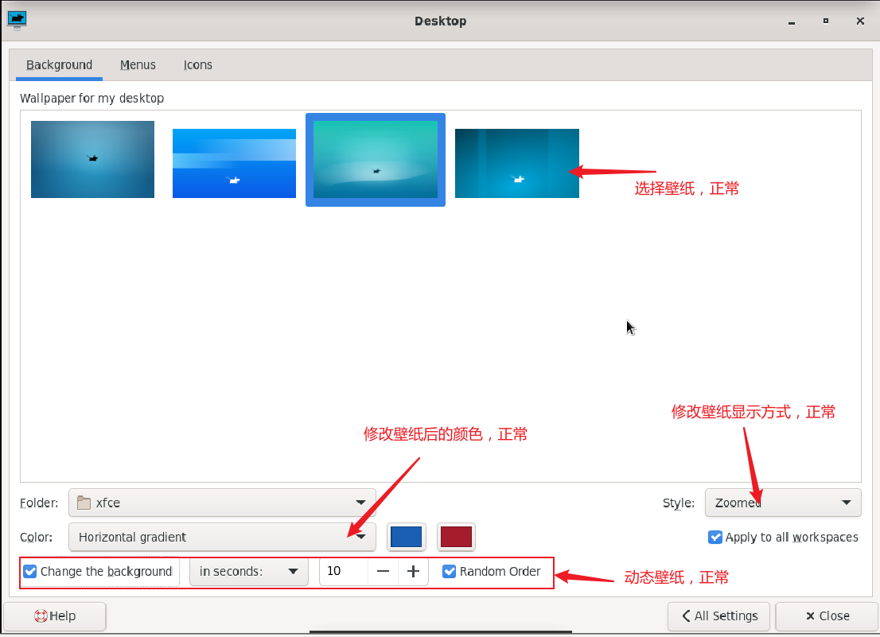

Menus
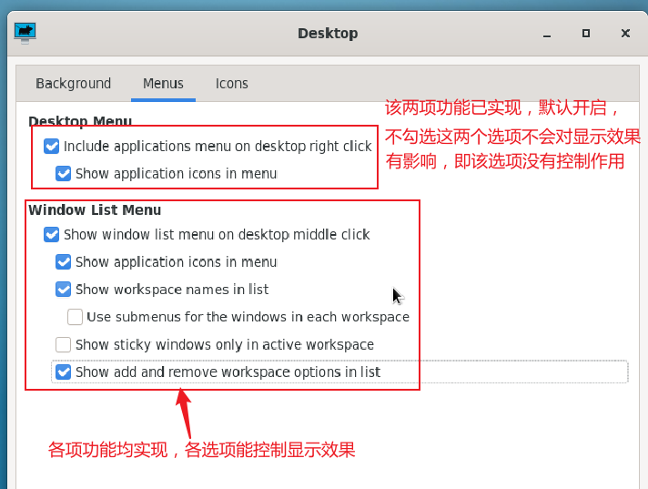
DesktopMenu选项没有控制作用。

Icons
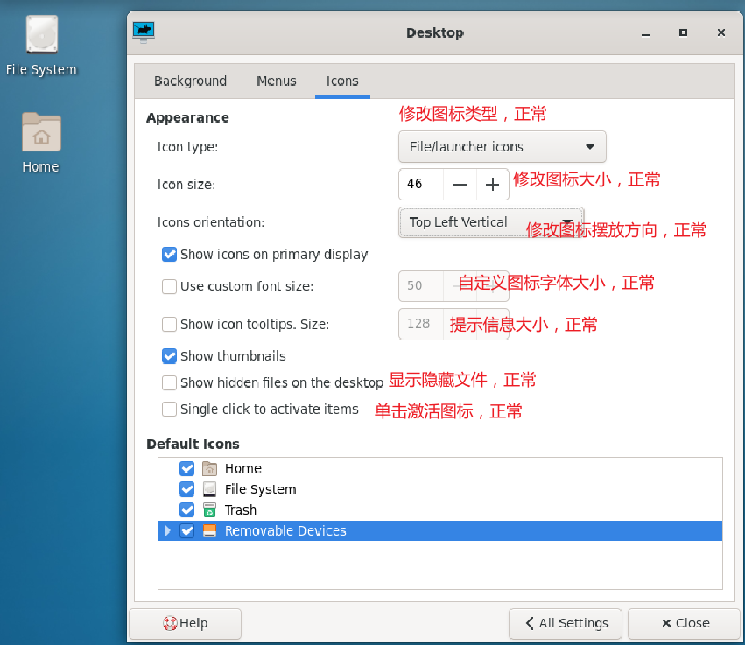
正常。

File Manager Settings（正常）

Display
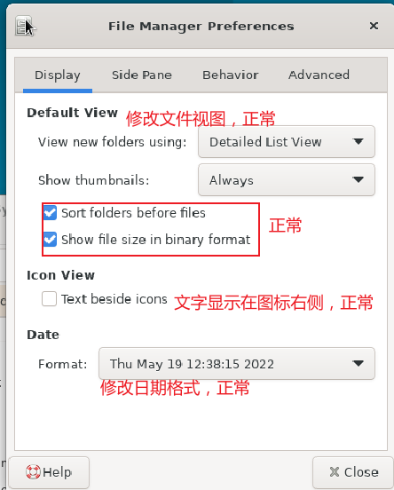
正常。

SidePane
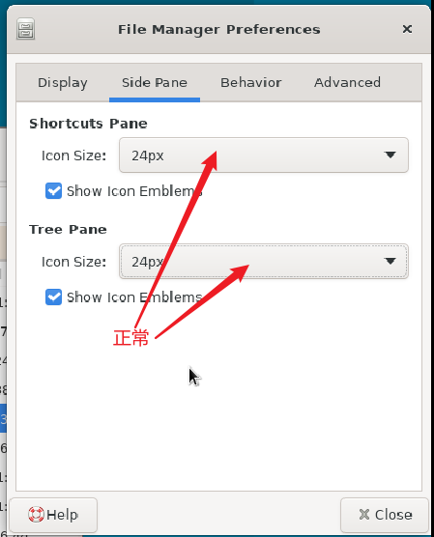
正常

Behavior
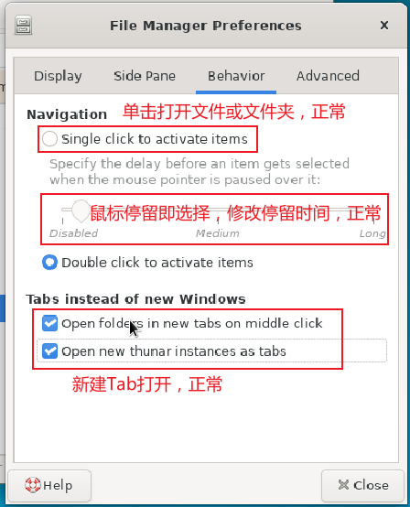
正常。

Advanced
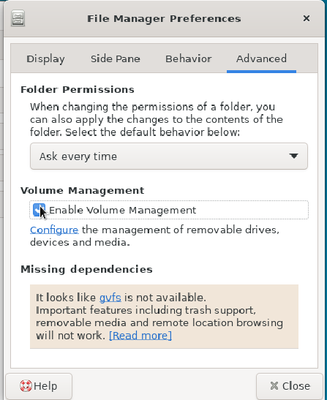
正常。

